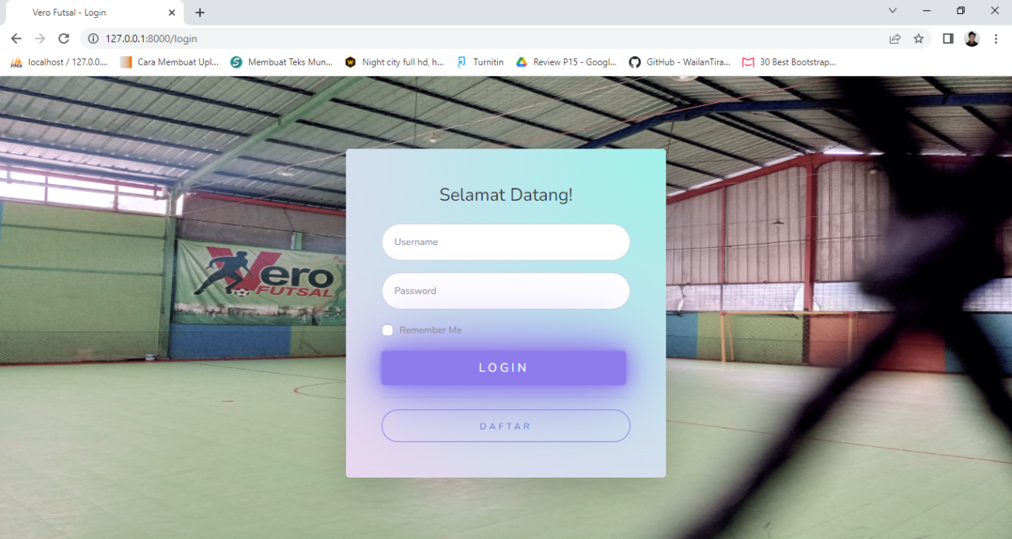

1.Merupakan Tampilan awal untuk user ketika baru membuka Website Vero futsal, kami juga menyediakan fitur daftar untuk user yang belum memiliki akun .

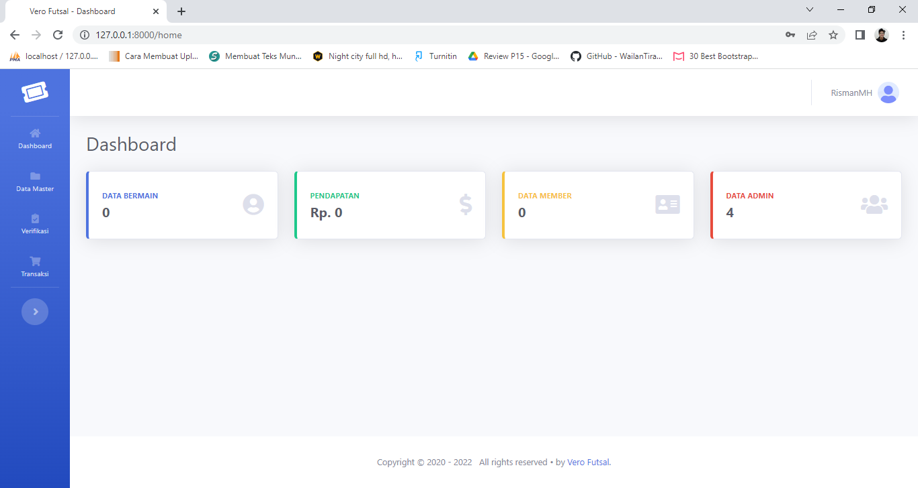

2.Merupakan menu dashboard untuk admin yang berisikan data data mengenai proses penyewaan lapangan di vero futsal,tampilan dashboard ini hanya ada untuk admin

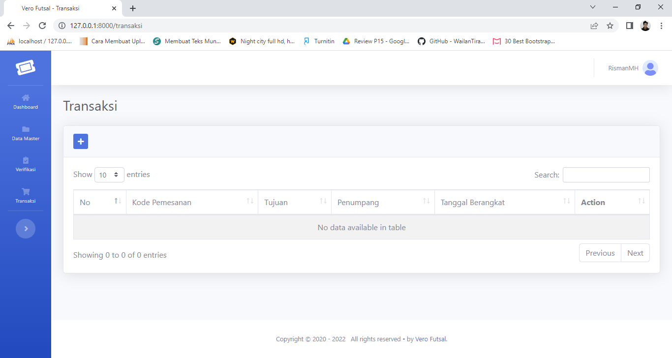

3.Menu transaksi berfungsi untuk admin melihat data dari transaksi user yang akan melakukan penyewaan lapangan di vero futsal

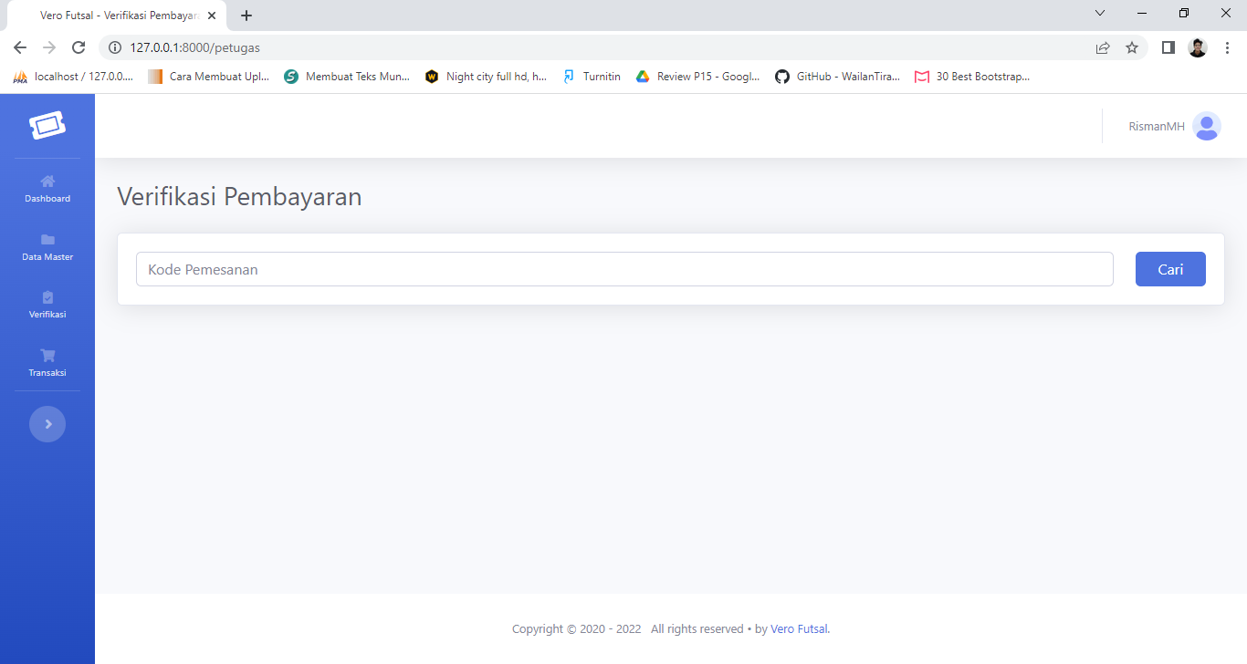

4.Ketika User telah melakukan pembayaran maka user mendapatkan kode pembayaran yang nanti nya akan di verifikasi ke menu transaksi

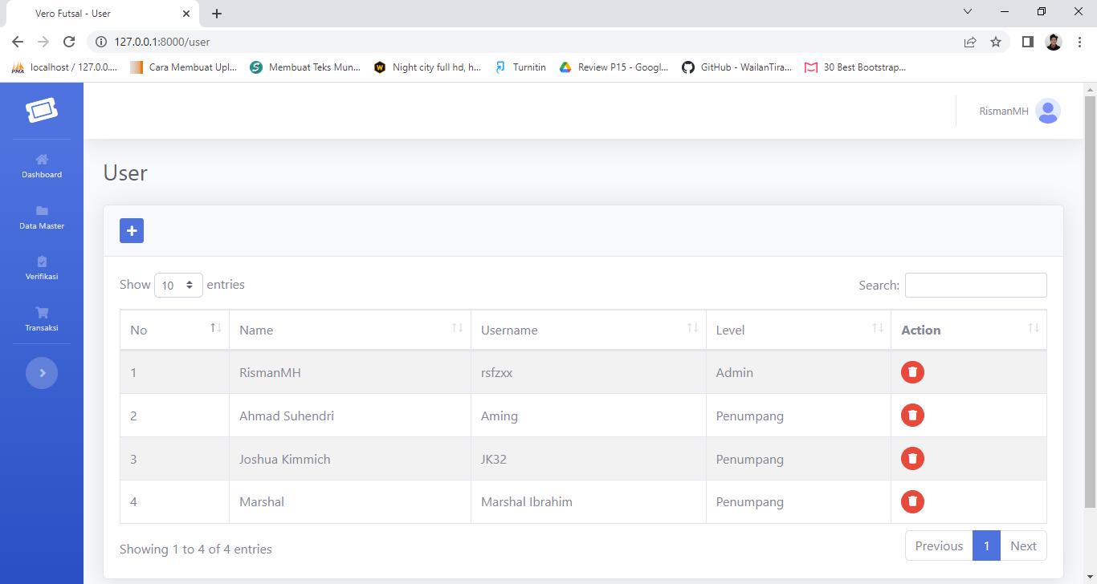

5. Fitur user merupakan fitur yang berfungsi untuk melihat data data dari member maupun admin namun fitur ini hanya bisa dilihat oleh admin.

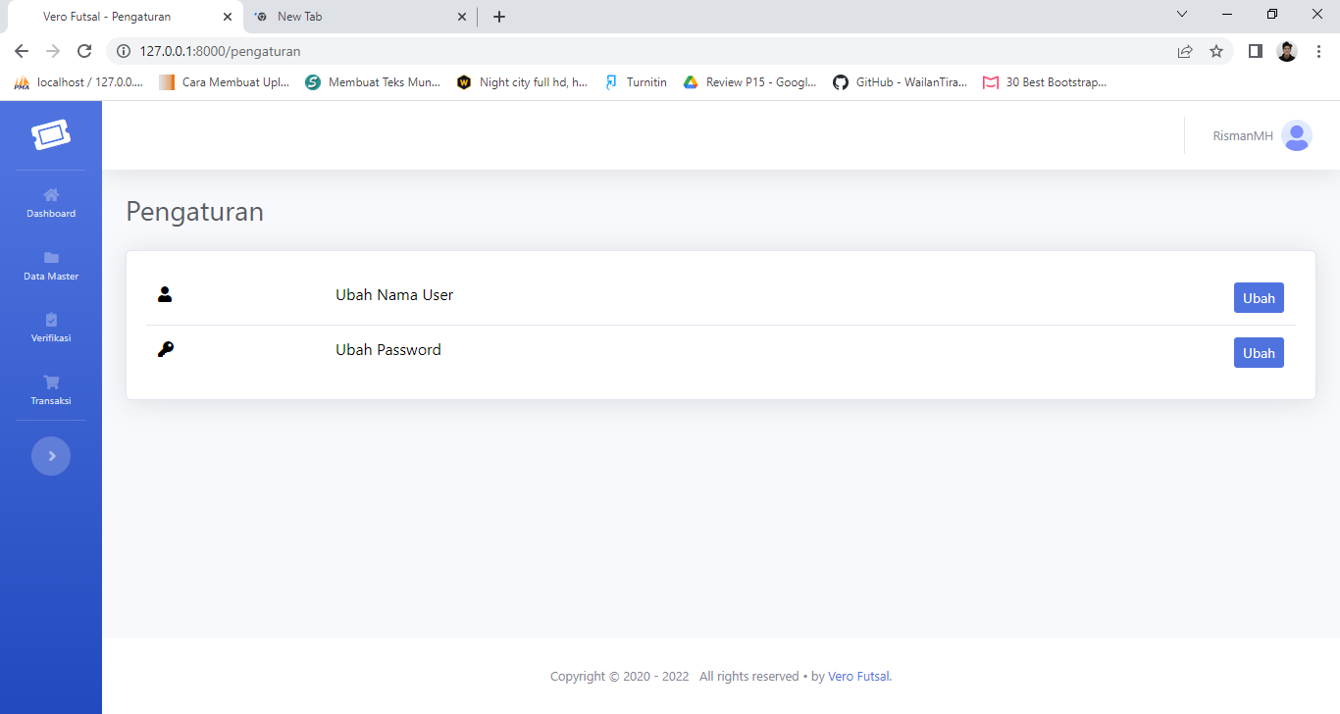

6.Pada fitur pengaturan user di perbolehkan melakukan aksi untuk mengubah nama user maupun mengubah password,hal ini berfungsi untuk fleksibilitas hak akses user

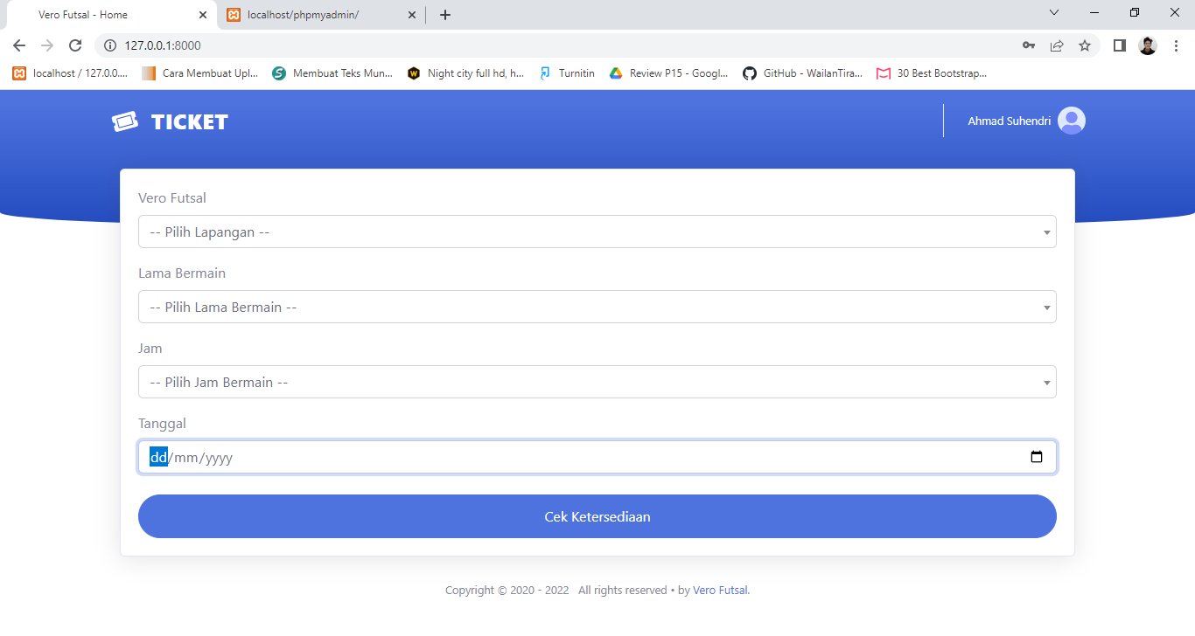

7.Fitur ini merupakan fitur yang di dapat ketika member baru saja melakukan login dan akan melakukan penyewaan lapangan,disini ada beberapa hal penting untuk melakukan pemesanan seperti memilih lapangan,lama bermain,jam bermain dan tanggal.

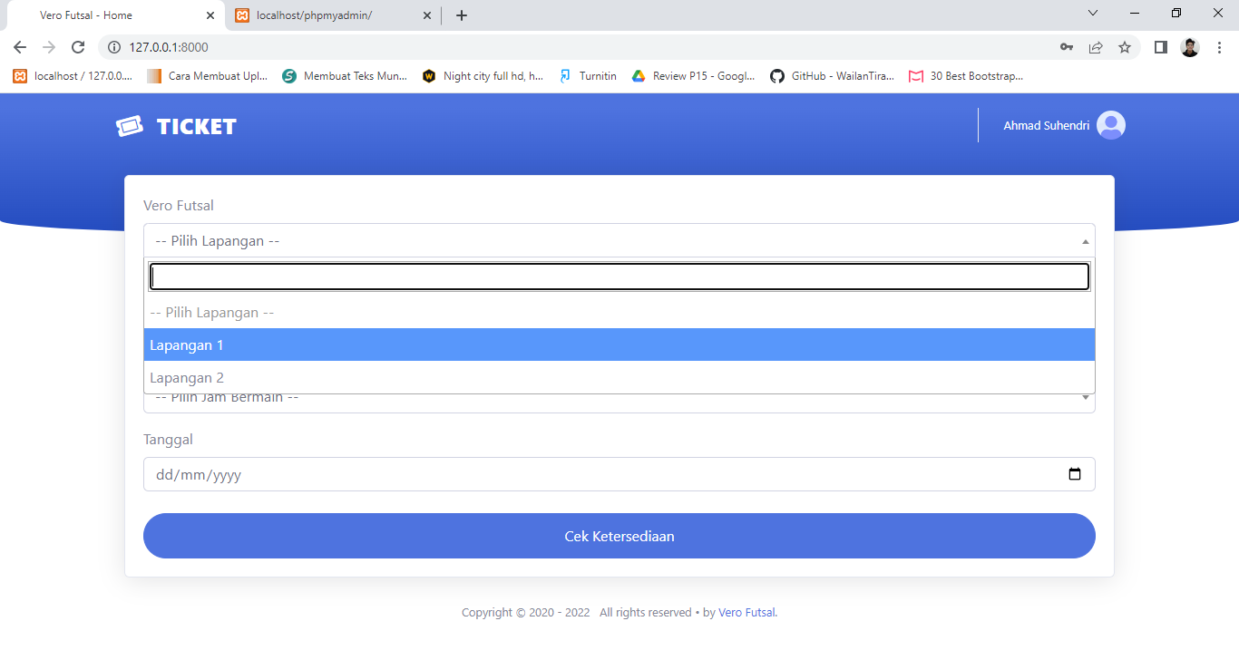

8.Vero futsal saat ini hanya memiliki 2 lapangan dan pada aksi pemesanan,user di persilahkan untuk memilih lapangan yang mendukung kenyamanan bermain mereka

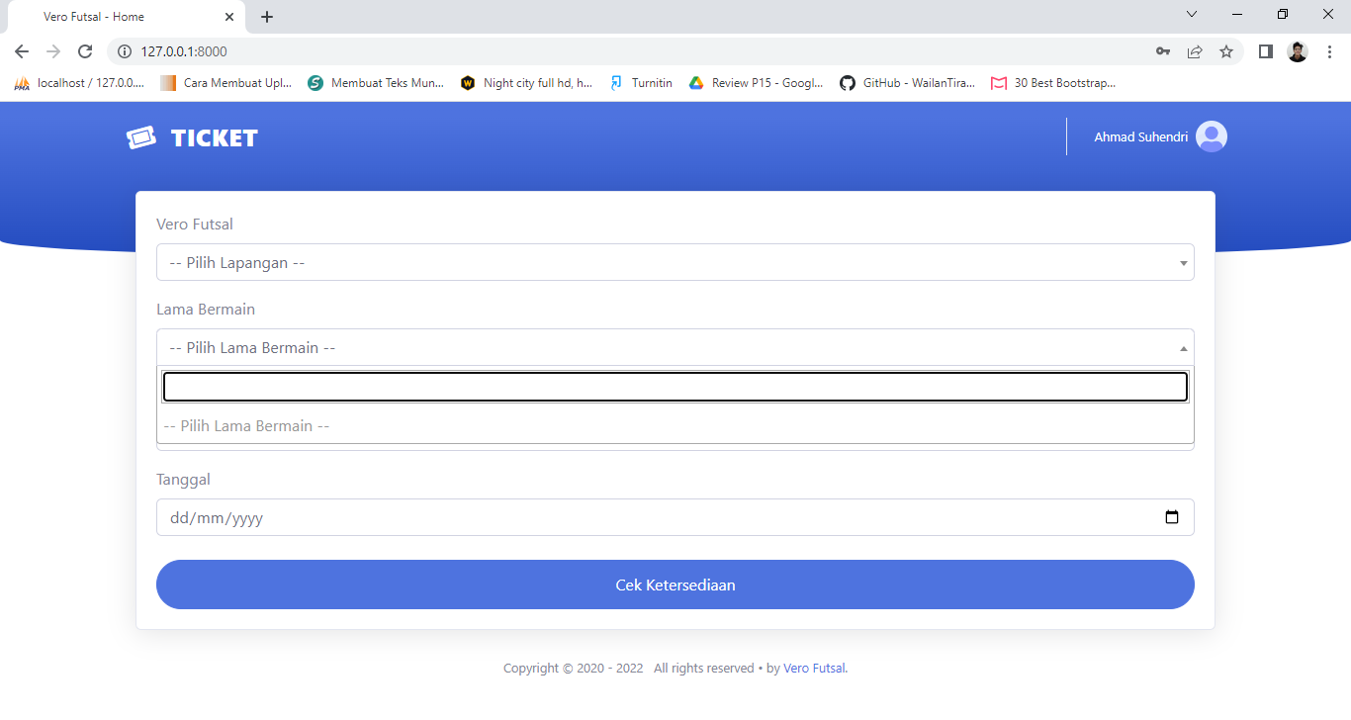

9.Fitur ini berfungsi untuk memasukan total jam untuk penyewaan lapangan normal nya orang melakukan penyewaan antara 1-3 jam.

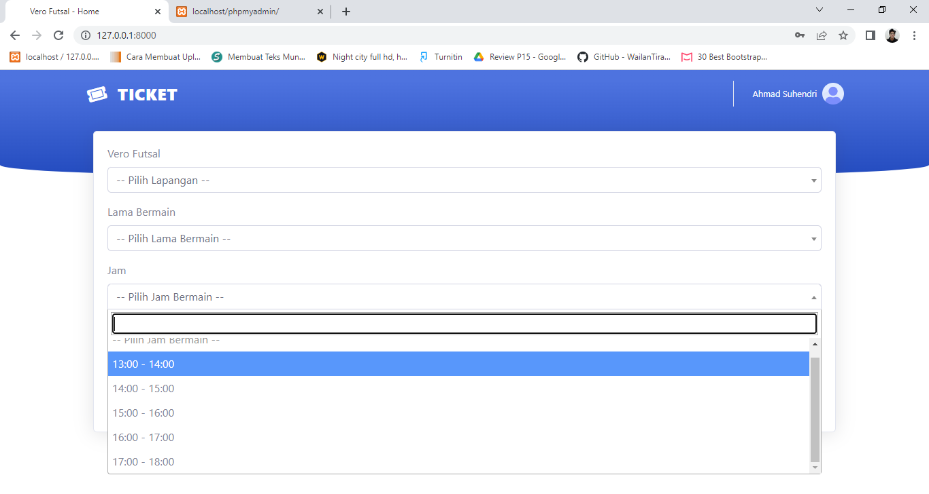

10.Fitur jam bermain berfungsi sebagai aksi untuk melakukan pemilihan jam bermain untuk penyewaan lapangan di vero futsal

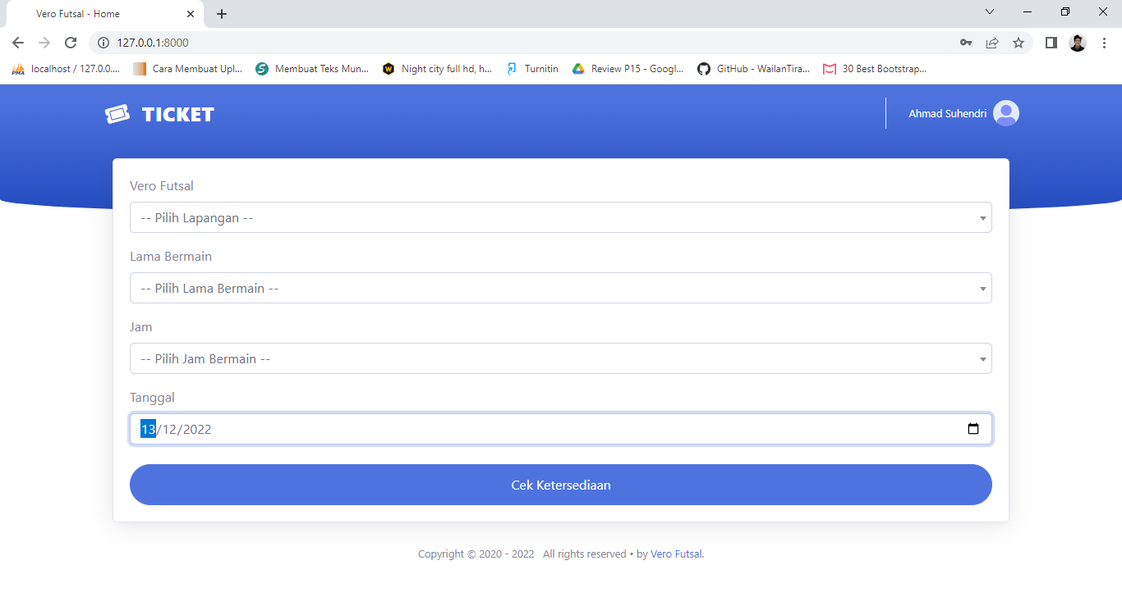

11.Fitur ini merupakan fitur tanggal yang berfungsi untuk user memilih tanggal mereka untuk penyewaan lapangan di vero futsal